**Раунд №4. «ХТО Я?»**

**Умови.**

Один учасник команди виходить за імпровізовану ширму-екран. Учасник ставить запитання до своєї команди, а ті можуть відповідати на запитання лише «так» або «ні». Протягом 60 секунд учасник від команди має вгадати те, що зображено на малюнку.

**Оцінювання.**

Правильна відповідь – 1000 бітів.

**Завдання для хлопців.**

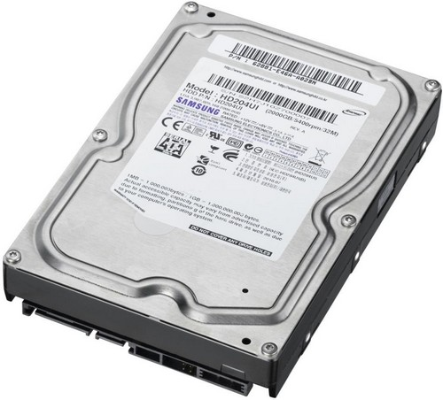

**Завдання для дівчат.**

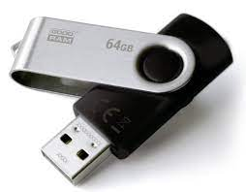

**Умови.**

Бонусне запитання від хлопців. Назвати кількість відсотків. Помилитися можна на +-10%. Час на виконання 60 секунд.

**Оцінювання.**

Правильна відповідь – 1000 бітів.

**Завдання.**

Кількість стаціонарних ПК проти мобільних ПК у світі складає ...%?

Відповідь. 80%

Джерело. За статистикою StatCounter <http://gs.statcounter.com/>